**РОССИЙСКИЙ УНИВЕРСИТЕТ ДРУЖБЫ НАРОДОВ**

**Факультет физико-математических и естественных наук Кафедра прикладной информатики**

**ОТЧЕТ**

**ПО ЛАБОРАТОРНОЙ РАБОТЕ № 3**

*Дисциплина: Архитектура вычислительных систем*

Студент: Али Ахмед Хоссамелдин

Группа: НПИ-01-21

**МОСКВА**

2023 г.

**Цель работы**

Освоение инструкций языка ассемблера mov и int.

Освоение основ написания ассемблерных программ.

Приобретение практических навыков.

**Ход работы**

1. Создадим в каталоге Architecture_PC (созданном при выполнении Лабораторной работы №1) новый подкаталог с именем lab03 и в нем файл lab3-1.asm.

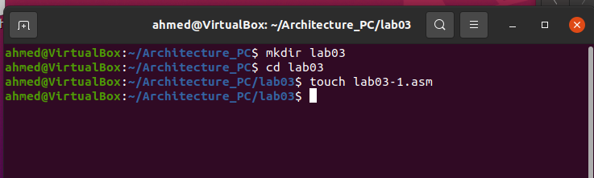

1. Введем в файл lab3-1.asm текст программы вывода сообщения на экран и ввода строки с клавиатуры (Листинг 1.). Создадим исполняемый файл и проверим его работу.

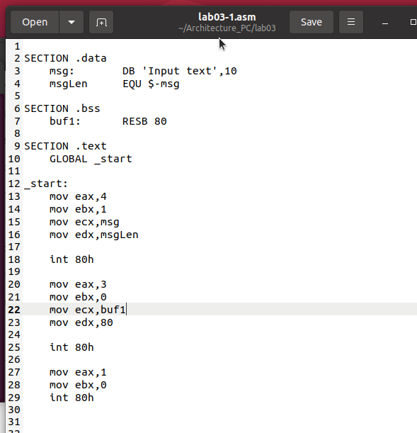

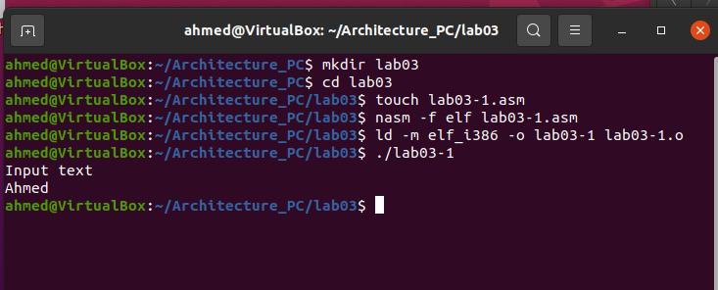

1. Внесем изменения в программу (без использования внешнего файла in_out.asm), так чтобы она работала по следующему алгоритму:

* вывести приглашение типа “Введите строку:”;
* ввести строку с клавиатуры;
* вывести введённую строку на экран.

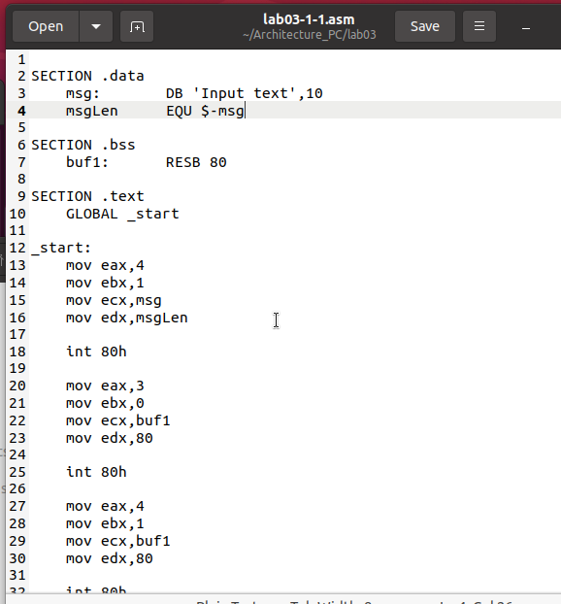

Получим исполняемый файл и проверим его работу. На приглашение ввести строку введем свою фамилию и имя.

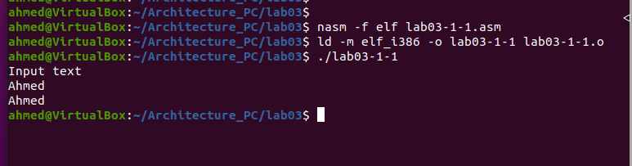

1. Скопируем файл lab3-1.asm в lab3-2.asm. Исправим текст программы в файле lab3- 2.asm с использование подпрограмм из внешнего файла in_out.asm. Создадим исполняемый файл и проверим его работу.

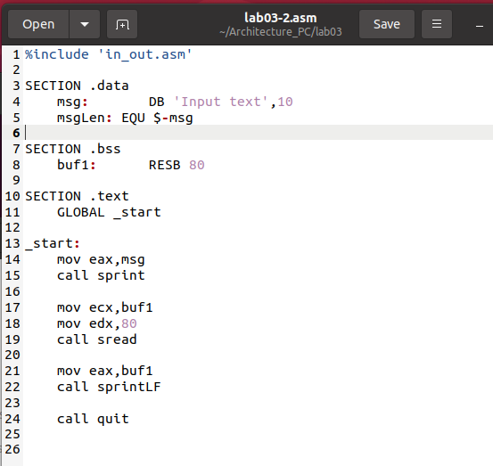

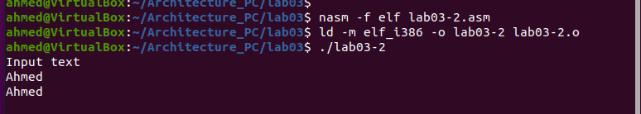

**Вывод**

Научились писать базовые ассемблерные программы. Освоили ассемблерные

инструкции mov и int.